MASAI’S HONEY CANDY 540円（8個入り）
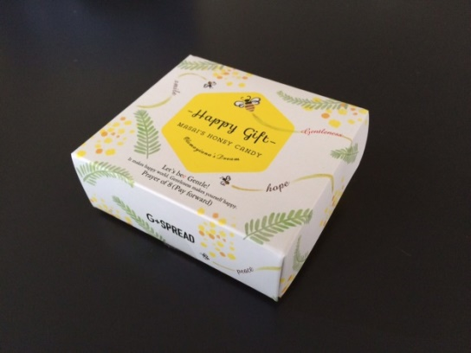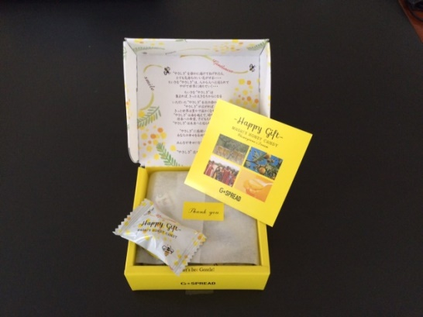
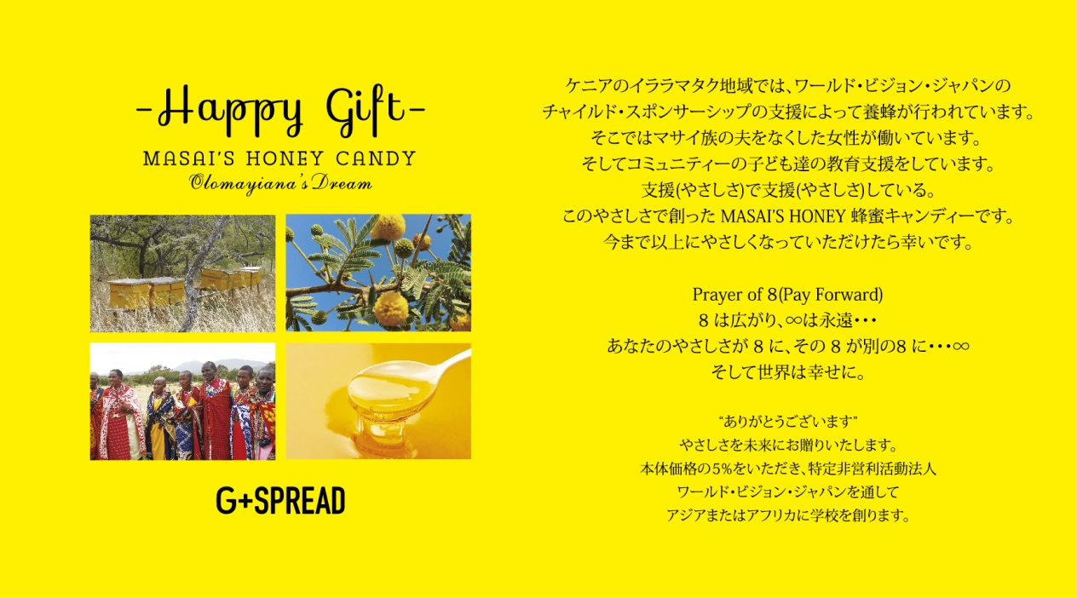
Let’s bee Gentle! It makes happy world. Gentleness makes yourself happy.
本体価格の5％を途上国の学校建設資金にさせていただきます。

「仮にすべての昆虫が地球から消え去ったら、その後50年の間にあらゆる生き物が消滅するだろう。もし地球上から人類が消え去ったら、50年後にはあらゆる生命が豊かに栄えるだろう。」
（ジョナス・サーク）
“もっとやさしさを広げたい”と思い考えました！
Bee Partner（蜂になろう！）募集
個人、カフェ、美容室、などで”やさしさ”を広げてください。
内容 ①やさしさの行動、G+宣言（写真付き）をお願いします。fbなどに投稿します。
②次のBEE PARTNER（蜂になろう！）を創ってください。
③完成した学校のプレートに名前を記します。
④学校が完成したら写真を送ります。
金額 MASAI’S HONEY CANDY 540円（8個入り）×80％×8箱＝3,450円
MASAI’S HONEY CANDY 540円（8個入り）×70％×32箱＝12,096円
（送料700円＊北海道1400円沖縄1700円）
20代の頃、未来が不安でした、何をしたらいいかわからなくて・・・
子どもができて、もっと不安に、でも何をしたらいいかわからなくて・・・
途上国の子ども（地域）を支援するというワールド・ビジョンに出逢い、とても気持ちよく、エチオピアに行き、学校を創りたい、やさしい世界を創りたいと思いました。
タイのチャイルドからきた手紙には「僕もあなたのように大きくなったら人を助ける人になりたい」と。ケニアの病院に行った時に院長は「今までは重病人をロバに乗せて20キロ先の病院に行くまでにたくさんの人が死んだ、この病院ができ0になった、あなたのおかげです、日本中すべての人にありがとうと伝えてください」と。
途上国に行くと、澄んだ目の笑顔の子ども達は幸せそうでした。貧しいけれどみんなが平等で、そして大人の在り方が創り出しているって思いました。それに比べ日本はイジメがあり鬱があり自殺があり・・・
それは他人ごとではなくて。やさしさは生きる勇気や力を与えます。
20代の頃に感じた未来への不安、今の方がもっと不安です。でも今は希望を感じます。希望はとても大切で創り出すものだと思います。
昆虫は特別なことをしているわけではありません、自然な行動が世界や未来を創り出してします。やさしい世界は本来は特別なものではありません、当たり前で普通です。自然な行動を皆さんと一緒にしていきたいと思います。やさしさの行動をしましょう！やさしさを広げましょう！僕も頑張ります！
今が、未来を50年後を創ります。そして子ども達は見ています。
ジースプレッド株式会社 若尾守康
FAX:0574282627 TEL:0574282626 Mail:m-wakao@wakaoseika.com
BEE PARTNER
ご住所 | 郵便番号 |  |  | フリガナ
 |  |  |  | お名前
 |  |  |  | 電話番号
 |  |  |  | メール
G+宣言
夢や思い
fb用お名前 |  |  |  | fb用職業
＊fb用お名前は、出来ればフルネームで、名字または名前・イニシャルでも結構です。
できれば、メッセージでfb用お名前、fb職業または会社名、G+宣言、夢や思いを頂けたら幸いです。

